INGENIERO IZQUIERDO O DERECHO ? *

Lo expresado aquí no alude a ninguna ideología, concepción política o a los significados y connotaciones de las palabras diestro o siniestro; se refiere a un mecanismo del funcionamiento cerebral en el cual uno de sus hemisferios se manifiesta como dominante frente al otro. En algunas personas este rol corresponde al hemisferio izquierdo y en otras al derecho (Los hemisferios están cruzados con la parte del cuerpo que comandan, la mano diestra es manejada por el hemisferio izquierdo).

Existen sesudas (apropiado adjetivo!) teorías al respecto, desde las basadas en precisas experiencias científicas (Prof. T. Tsunoda de la Universidad Médica de Tokio, Lateralización de funciones en el cerebro) hasta las emanadas del folclore popular. Dice este último que al cruzar las manos entrelazando los dedos, si queda arriba el pulgar izquierdo entonces el hemisferio dominante es el derecho, y viceversa (el lado izquierdo lo comanda el hemisferio derecho). Es cierto que cada uno cruza siempre las manos del mismo modo, y si se intenta la otra posibilidad, ésta resulta terriblemente incómoda, parece que no calzaran y sobraran dedos. (En realidad lo que dice el folclore es que si queda el pulgar izquierdo arriba prima en nosotros el sentimiento sobre la razón, y viceversa.)

En 1976 J. Jaynes propuso un test para determinar cual es el hemisferio dominante. Se trata de percibir cual de estos dos rostros parece más feliz:
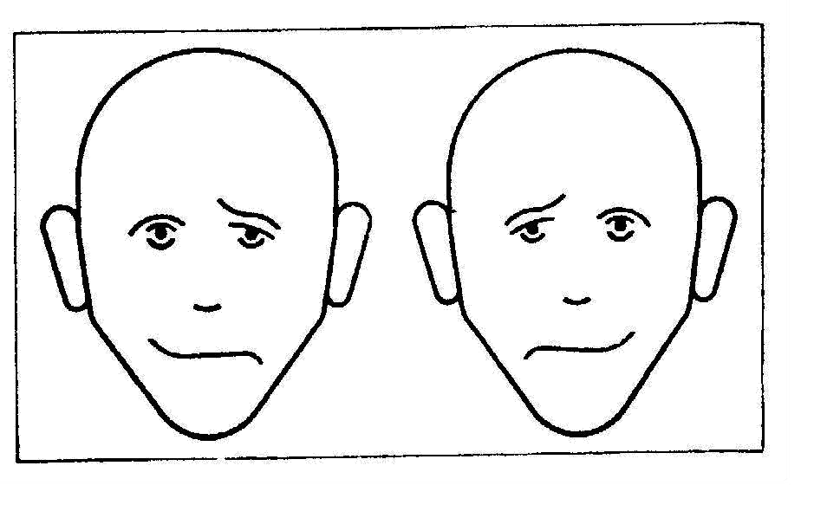

Ambas caras son absolutamente simétricas, de modo que cualquier diferencia proviene de nuestra percepción. Procesamos la parte derecha de un dibujo en el hemisferio izquierdo y veríamos más feliz el rostro de la izquierda si predomina nuestro hemisferio derecho y viceversa.

* Revista de la Asociación de Ingenieros del Uruguay n° 52 – Agosto 2006
Nuestros hemisferios tienen cada uno su lenguaje propio y específico, por ejemplo el derecho puede manejar representaciones globales como “plantar un árbol”, pero no puede existir en él “no plantar un árbol”, dado que no contiene el operador lógico “no”, privativo del hemisferio izquierdo. Descripciones y análisis de los lenguajes de cada hemisferio se pueden encontrar, entre otros, en los excelentes textos escritos por Paul Watzlawick (“Cambio”, “El lenguaje del cambio”, “Es real la realidad?”, etc.). Su lectura, recomendada, nos ilumina y nos deja un poco mas parecidos a Clark Kent, con una aumentada capacidad de ver a través de las cosas que antes nos resultaban opacas.

Todo lenguaje implica una pragmática (con un significado particular dado por el contexto) y por lo tanto no basta un diccionario para captar un mensaje. Los marcianos deberán tomar un breve curso de semiótica antes de entrar a un cine terrestre para no perder conexiones de sentido que les pueden faltar en imágenes de copas que se quiebran (sobrevino la muerte) o de olas que rompen (posesión consumada, en la época en que el sexo no aparecía en la pantalla). Ignorando las diferencias entre los lenguajes de nuestros hemisferios, somos legión los marcianos que en la vida no entendemos la película, faltos del real significado de los signos percibidos.

Existen muchos indicadores alternativos, como la recepción de mensajes expresados en diferentes lenguajes. Frente a la película “El baile”, de Etore Scola, compuesta de imágenes carentes totalmente de diálogo, es probable que alguien de hemisferio izquierdo (verbal) dominante sienta ajenidad o rechazo, mientras que un espectador de hemisferio derecho dominante perciba adecuadamente el mensaje expresado en su propio lenguaje (global); y ante películas de estilo discursivo ocurra lo contrario y resulten mas gratas al de hemisferio izquierdo dominante.

En relación a qué nos interesa ahora saber cual es nuestro hemisferio dominante?. Existe una variada gama de clases de Ingenieros, pero hay un tipo frecuente que, luego de cuadricular la realidad para su análisis (muy útil como procedimiento) se distrae (se olvida que la cuadrícula es suya) y cree que la realidad es efectivamente cuadriculada. (Una de las situaciones graves comprendidas en esta breve metáfora es la convicción de que no puede existir algo no incluido o descrito en la cuadrícula utilizada). Este tipo de enfoque es mas probable en cerebros con hemisferio izquierdo dominante, mas proclive a análisis seriados que a visiones globales, propias del hemisferio derecho.

Siempre es importante realizar enfoques globales sobre todos los temas (ver “Visiones globales vs. Calculadas”, Rev. Ingeniería N° 52 ), cualquiera sea nuestro hemisferio dominante, pero especialmente si es el izquierdo, conviene cerciorarse que ejercitamos lo suficiente (capacidad sobra) esta forma, a veces única, a veces alternativa, de encarar los procesos de análisis.

Si en cambio nuestro hemisferio dominante es el derecho, es saludable ejercitar la adecuada expresión verbal de nuestras ideas. Ese será el primer paso necesario para transmitir, convencer y finalmente plasmar en proyecto ejecutivo una concepción abstracta original.

Pueden ser muy amenos, y son siempre útiles, los caminos que ayudan a practicar el antiguo consejo :“Conócete a ti mismo”.

